
Тарбағатай ауданы Тұғыл ауылдық округі Байтоғас ауылының шекарасын (шегін) белгілеу туралы
Шығыс Қазақстан облысы Тарбағатай ауданы әкімдігінің 2025 жылғы 23 желтоқсандағы № 318 бірлескен қаулысы және Шығыс Қазақстан облысы Тарбағатай аудандық мәслихатының 2025 жылғы 23 желтоқсандағы № 36/11-VIII шешімі

Қазақстан Республикасының Жер кодексінің 108-бабы 5-тармағына, Қазақстан Республикасының "Қазақстан Республикасының әкiмшiлiк-аумақтық құрылысы туралы" Заңының 12-бабының 3) тармақшасына және Қазақстан Республикасының "Қазақстан Республикасындағы жергілікті мемлекеттік басқару және өзін-өзі басқару туралы" Заңының 6, 31 баптарына сәйкес, Шығыс Қазақстан облысы Тарбағатай ауданының әкімдігі ҚАУЛЫ ЕТЕДІ және Шығыс Қазақстан облысы Тарбағатай аудандық мәслихаты ШЕШІМ ҚАБЫЛДАДЫ:

1. Тарбағатай ауданының Тұғыл ауылдық округі Байтоғас ауылының жалпы алаңы 1008,6732 гектар шекарасы (шегі) осы бірлескен қаулы мен шешімнің қосымшасына сәйкес белгіленсін.
2. Осы бірлескен қаулы мен шешімнің орындалуын бақылау жетекшілік ететін Тарбағатай ауданы әкімінің орынбасарына жүктелсін.
3. Осы бірлескен қаулы мен шешім оның алғашқы ресми жарияланған күнінен кейін күнтізбелік он күн өткен соң қолданысқа енгізіледі.
Тарбағатай ауданының әкімі | Д. Жөргекбаев
Тарбағатай аудандық мәслихатының төрағасы | О. Канагатов

бірлескен әкімдіктің
2025 жылғы 23 желтоқсандағы
№ 318 қаулысы мен мәслихаттың
2025 жылғы 23 желтоқсандағы
№ 36/11-VIII шешіміне қосымша
Шығыс Қазақстан облысы Тарбағатай ауданы Байтоғас ауылының шекарасы (шегі)

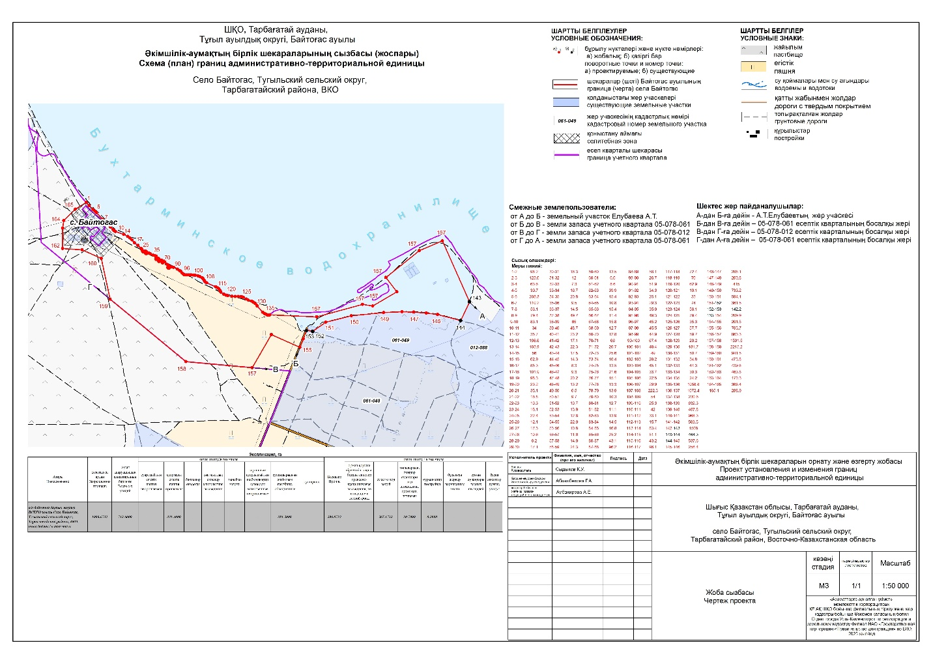

© 2012. Қазақстан Республикасы Әділет министрлігінің «Қазақстан Республикасының Заңнама және құқықтық ақпарат институты» ШЖҚ РМК

